RepairCafé am 5. Juli 2018 in der Dürerstr.
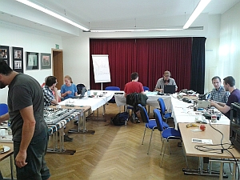
Unsere erste Besucherin beim heutigen RepairCafé erschien mit zwei Tischlampen, von denen die eine im Betrieb ein störendes Flackern zeigte und die andere mitunter gar nicht funktionierte und dunkel blieb. Bei Ersterer waren alle Verbindungen bis zur Lampe in Ordnung. Während des Flackerns konnte man jedoch ein leises Knistern im Lampensockel vernehmen, weswegen wir dort die Kabelenden neu abisoliert, verzinnt und angeschlossen sowie die Kontakte in der Fassung mit einem Glasfaserpinsel gereinigt haben. Damit war das Problem dann auch schon behoben.
Ursächlich am Defekt der anderen Lampe war hingegen ein kaputter Schnurschalter, der keinen Kontakt mehr gab. Praktischerweise konnte die Besitzerin in einem Elektronikfachgeschäft unweit des Vereinshauses gleich einen Neuen besorgen, den wir ihr sodann anstelle des alten Schalters anschlossen. Mit diesem leuchtete schließlich auch die zweite Lampe wieder helle und erstrahlte überdies die glückliche Besitzerin.
Hilfe bei der Einrichtung seines Garmin „Nüvi 2557“ Navigationsgerätes erbat unser nächster Gast. Wir installierten gemeinsam die benötigte Verwaltungssoftware „Garmin Express“, konnten die weiteren Einrichtungsschritte aufgrund der langsamen Internetverbindung im Vereinshaus dann jedoch nicht abschließen. Mit dem Kartenmaterial wären noch etliche Gigabyte an Daten herunterzuladen gewesen, was vor Ort doch einige Stunden gedauert hätte. Wir empfahlen ihm daher, die restlichen Softwaredaten bei sich zu Hause zu downloaden und im Falle von Problemen zu einem der nächsten Termine wiederzukommen.

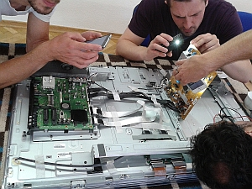
Nicht mehr Einschalten ließ sich ein 42'' Flachbildfernseher von Philips, der zu uns gebracht wurde. Er zeigte keinerlei Reaktion auf Tastendruck und auch die Status-LED leuchtete nicht. Eine erste Sichtprüfung auf offensichtliche Defekte offenbarte keine kaputten Bauelemente oder auffälligen Lötstellen. Auch eine ESR-Messung der zahlreichen Elkos auf den internen Baugruppen förderte keine neuen Erkenntnisse zu Tage. Ohne Schaltplan oder Serviceunterlagen kamen wir hier mit der Fehlersuche leider nicht weiter und gaben auf. Das Gerät wird vom Besitzer zum Wertstoffhof gebracht und fachgerecht entsorgt.
Ohne Funktion blieb auch eine Kaffeemühle von WMF. Versuche, sie einzuschalten, interessierten das Gerät offenbar nicht die Bohne. Wir hofften auf einen simplen Kontaktfehler oder einen einfach zu behebenden Kabelbruch, wurden schließlich aber enttäuscht: es stellte sich heraus, dass die Bürstenkohlen am Elektromotor nur unzuverlässig Kontakt gaben. Eine Reparatur war dem Gast letztlich zu aufwändig, weshalb er die Mühle nun doch als Schrott entsorgen will.
Zwar einschalten, aber nicht bedienen ließ sich dafür das Taschenradio eines anderen Gastes. Beim Betätigen der meisten Tasten tat das Radio keinerlei Regung und auch das Display wollte nichts mehr anzeigen. Auf der betreffenden Platine lag Spannung an und die Verbindungen und Kontakte waren ebenfalls in Ordnung. Selbst die verbauten Elektrolytkondensatoren schienen, gemessen an ihrem ESR-Wert, unverdächtig. Zuletzt wurden noch einige Lötstellen auf Verdacht nachgelötet; Alle unsere Mühen brachten aber nicht den erhofften Erfolg, sodass der Besitzer das Gerät wohl oder übel doch entsorgen muss.
Der Besitzer des ASUS Notebooks, der sich vor einer Woche beim RepairCafé in Gruna nach einer Reparaturmöglichkeit für den abgerissenen SMD-Elko auf dem Mainboard des Rechners erkundigt hatte, kam heute mit einem passenden Ersatzkondensator wieder. Wir löteten ihn ein und das Notebook funktionierte - sehr zur Freude unseres Gastes.
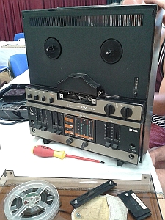
Sein liebgewonnenes Tesla „CM160“ Spulentonbandgerät mache beim Abspielen störende Quietschgeräusche, klagte unser nächster Besucher. Auf der Suche nach der Ursache fiel uns ein Kupferband mit Filzbelag auf, das um die Tonbandantriebsspule gelegt war - vermutlich eine Art Bremsriemen, der eine konstante Belastung des Antriebsmotors und damit die gleichmäßige Abwicklung des Tonbandes sicherstellt. Nachdem wir diesen entfernt hatten, trat kein Quietschen mehr auf. Zu Hause will der Besitzer den Filz gründlich reinigen und es dann noch einmal mit Riemen ausprobieren.
Mit verschiedenen Problemen wurde ein IBM Thinkpad zu uns gebracht. Gegen die Vergesslichkeit beim Booten schaffte ein Wechsel der CMOS-Batterie Abhilfe - nun behält das Notebook zumindest wieder seine BIOS-Einstellungen. Da der Rechner aber auch allgemein recht langsam läuft, möchte der Besitzer beim kommenden Mal noch den Arbeitsspeicher tauschen, eine neue Festplatte einbauen und das Betriebssystem neu aufsetzen.
Bei einem Dell Latitude Notebook traten Probleme nach dem Update des Windows 10 Betriebssystems auf. Nach einer Systembereinigung von Festplatte, Autostart und der installierten Programme funktionierte der Rechner schon deutlich besser als zuvor. Für weitere Optimierungen wird die Besitzerin allerdings noch einmal wiederkommen müssen, da wir bis zum Ende des Abends nicht fertig wurden.
Am Trekkingfahrrad eines Mitstreiters war eine Befestigungsschraube für die Lenkerfixierung abgebrochen. Im Gewindegang steckte nun noch ein Stück, das sich nicht ohne Weiteres herausdrehen ließ. Mit einem Dremel bohrten wir den verbliebenen Gewindebolzen vorsichtig an und konnten ihn anschließend mithilfe eines Ausdrehers wieder entfernen.
Mit drei erfolgreich abgeschlossenen Reparaturen konnten wir diesmal rund 3,5 Kilogramm Elektroschrott vermeiden.

